关于西安市工商行政管理局旅游市场监督管理分局支队后勤综合服务管理项目的中标结果公告

一、项目编号：XCZX2024-0024
备案编号：ZCBN-西安市-2024-00411
二、项目名称：西安市工商行政管理局旅游市场监督管理分局支队后勤综合服务管理
三、中标信息
供应商名称：陕西汉安物业管理服务有限公司
供应商地址：陕西省西安市未央区环湖北路长庆湖滨花园小区1-4号公建一层整层
中标金额：2030960.00元
联系人：车晓舟
联系电话：029-86936856
四、主要标的信息
服务类
名称：西安市工商行政管理局旅游市场监督管理分局支队后勤综合服务管理
服务范围：西安市工商行政管理局旅游市场监督管理分局支队后勤综合服务，服务范围包括：辖区内的建筑（含库房）、设备设施（配电系统、光伏发电系统、给排水系统、太阳能热水系统、中央空调系统、消防系统、通风系统、监控系统、电梯系统、建筑智能化系统、车库管理系统、音响灯光系统、广播系统、会议系统、景观绿化系统、夜景亮化系统、人防系统、建筑物防雷设施及其他公用设施设备）的运行管理、维护保养，安全保卫、停车场管理、库房保洁、消防安全管理、督促绿化养护、后勤服务、公共卫生应急、餐饮服务管理等服务管理以及重大活动的服务保障。
服务要求：详见文件第三章。
服务时间：一年，以双方签订合同时约定的起止时间为准。
服务标准：详见文件第三章。
五、评审专家名单：张侃、王国强、张勇、潘静、刘晓军。
六、公告期限：自本公告发布之日起1个工作日。
七、其他补充事宜
1、本项目为专门面向中小企业项目，服务商性质见附件。
2、请中标服务商于本项目公告期届满之日起，在西安市公共资源交易中心网站——企业端下载该项目电子版中标通知书，同时须前往西安市公共资源交易中心八楼提交纸质投标文件一正两副，内容与电子投标文件完全一致。
八、凡对本次公告内容提出询问，请按以下方式联系。

1.采购人信息
名 称：西安市工商行政管理局旅游市场监督管理分局
地 址：西安市碑林区友谊东路298号
联系方式：029-87823018

2.采购代理机构信息
名 称：西安市市级单位政府采购中心
地 址：西安市未央区文景北路16号白桦林国际B座
联系方式：029-86510029 86510365转分机80858

3.项目联系方式
项目联系人：王老师
电 话：029-86510029 86510365转分机80807
九、附件
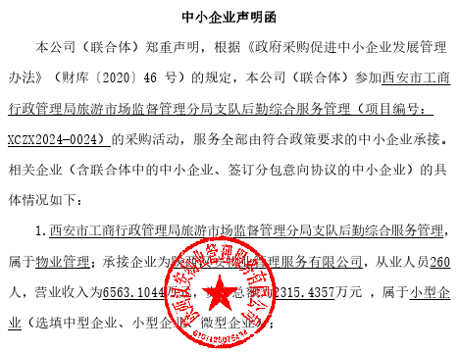

西安市市级单位政府采购中心
2024年6月17日

